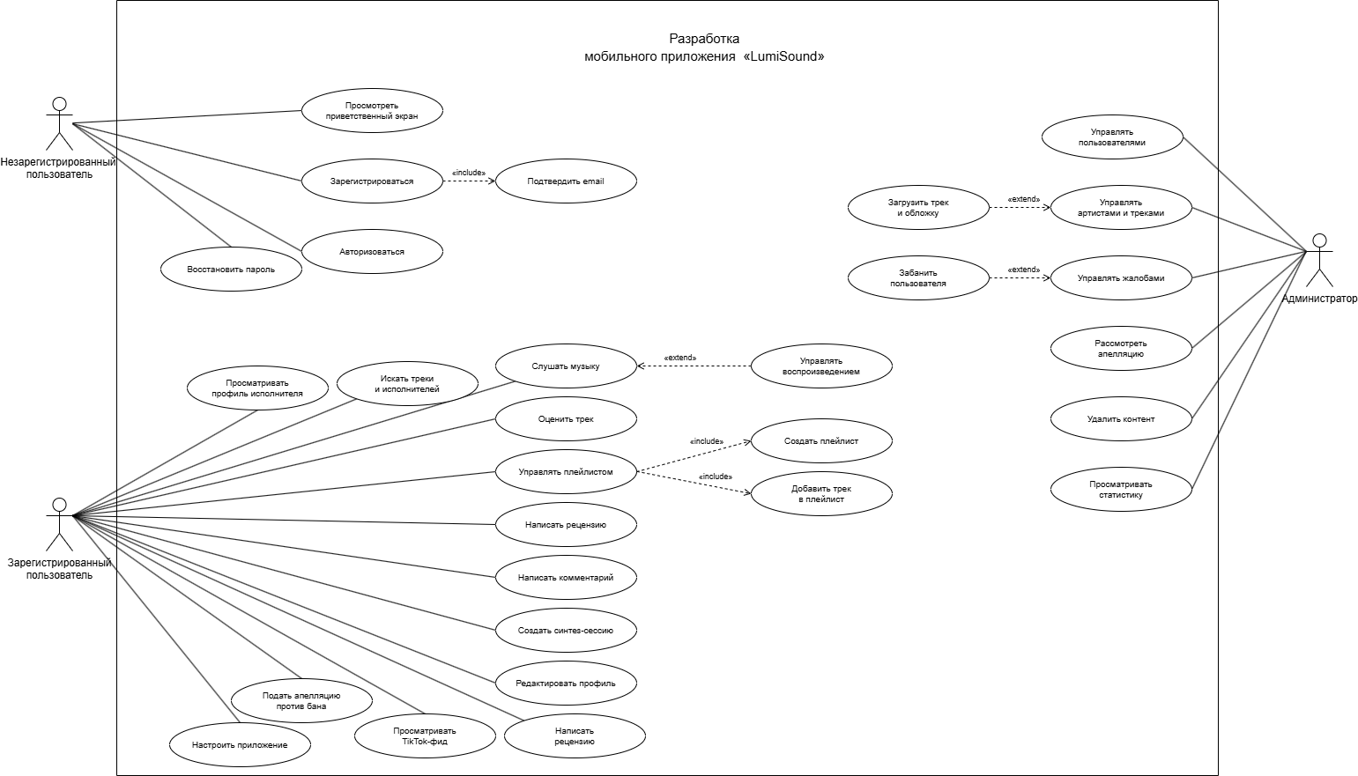

У
Реценз.

Шавейко А.А.

Изм.
Лист
№ документа
Подпись
Дата

Лист
1
МГКЦТ ДП73ТП.004109.001 Д

Разраб.
Гилевич М.Д.

Провер.

Дорц Н.А.
Т. Контр.
Бровка Д.С.
Н. Контр.
Дорц Н.А..

Утв.

Разработка мобильного приложения «LumiSound»

Лит.
Листов
1
УО «МГКЦТ»

Масса
Масштаб

Диаграмма вариантов использования

